落葉廚餘堆肥再利用
落葉的形成
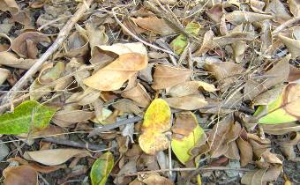
植物的落葉現象是一種週期性的景觀轉變，大部分的人對楓紅層層，植物秋天落葉的習性耳熟能詳，這一類植物在秋天落葉後即以光禿的樹枝過冬，一年有一季休眠時期。然而亞熱帶或熱帶溫暖地區的植物，並沒有寒冬惡劣的氣候需以休眠方式停止一季的生長，所以春天落葉者，都在發新芽前，以汰舊換新的方式，促使前一年生長的葉片在短時間內全部落光，雀榕、欖仁、洋紫荊、水茄冬…等，都是屬於春天落葉型的植物。
校園裡植物甚多，故每天都會產生許多落葉。校園內處理落葉回收再利用的主要有二種作法—落葉歸土（讓落葉自然掉落在草地上自然腐爛）、落葉集中堆肥（將校園內產生的枯枝、落葉、甚至菜葉「集中」，製造高溫潮濕的環境，慢慢發酵，分解轉變成可當作肥料的腐植質。）。
何謂廚餘
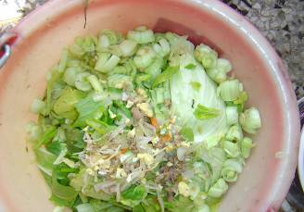 | 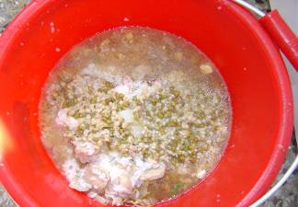

一般垃圾中稱之為廚餘的有：剩菜、剩飯、菜葉、果皮、魚骨頭、肉骨頭、蛤蜊殼、泡過之茶葉、花生殼等其他可被微生物分解的有機物質。校園中的廚餘大多為午餐廚房煮飯時淘汰的菜葉、果皮等及午餐吃不完的剩菜剩飯。
回收廚餘有什麼好處？
（一）可減少家中垃圾量，並減輕垃圾掩埋場的負擔。（二）少了廚餘垃圾可避免滋生蚊蠅、蟑螂等害蟲。（三）扣除廚餘垃圾可增加焚化爐熱能效能、減少因燃燒不完全產生有毒氣體戴奧辛。（四）未來配合垃圾處理費隨袋徵收，可節省買袋費用。（五）廚餘回收可做為豬隻餿水，提供食物來源，節省飼料支出。（六）廚餘回收處理可變成土壤改良劑或有機堆肥，永續土地生機。
落葉廚餘再利用學習單 六甲 姓名：
一、小朋友我們每天早上都要打掃校園，每天都掃到非常多的落葉。想想看，落葉如何處理，可以將垃圾減量，甚至將垃圾變黃金，並說明這樣做的好處。
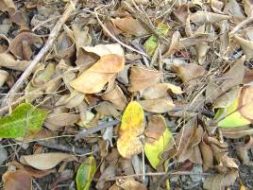
如何做：

好處：

二、各位小朋友，每天煮飯的時候都會有一些用不到、飯後會有吃不完的廚餘，你覺得我們要如何處理可將垃圾量減低，甚至再利用？你們家都怎麼處理這些廚餘？
